**25 декабря 2020 года** Центр электронного здравоохранения при Министерстве здравоохранения Кыргызской Республики выражает огромную благодарность всем партнерам по развитию за вклад и развитие цифровизации в системе здравоохранения в 2020 году. Особенно: ВОЗ, NCD SWISS PROJECT (проект НИЗ в Кыргызстане), GIZ, UNICEF, UNFPA, ФОНД АГА ХАНА, ФОНД «СОРОС-КЫРГЫЗСТАН», швейцарскому проекту «РЕФОРМА МЕДИЦИНСКОГО ОБРАЗОВАНИЯ», также ЗАО «АЛЬФА ТЕЛЕКОМ».

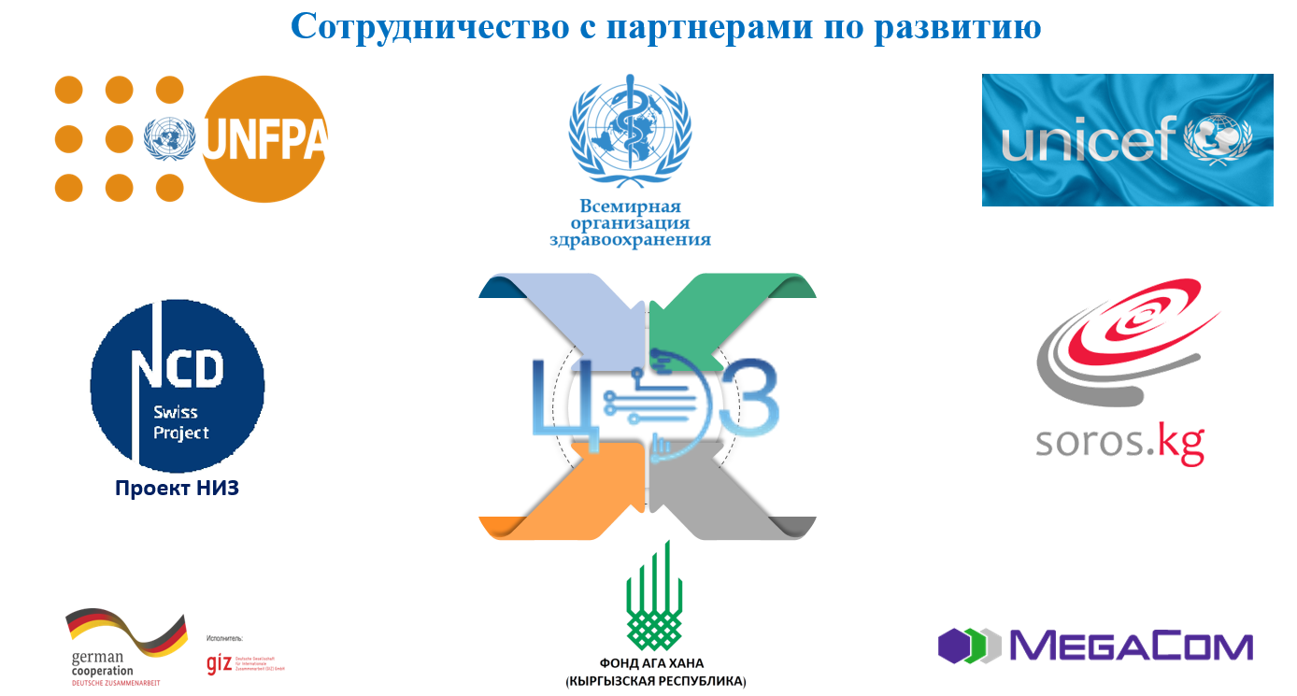

**Открытые данные Министерства здравоохранения КР**

**23 декабря 2020 года** В рамках реализации Национального плана действий по построению Открытого Правительства в Кыргызской Республике, в 2018 году был разработан портал Минздрава КР «Открытые данные в сфере здравоохранения» <https://opendata.med.kg/>.

В настоящее время на портале Открытых данных МЗ КР опубликовано 36 наборов данных. Статистические данные публикуемые на этих порталах содержат набор данных в виде таблиц по трем группам (демографические показатели, данные по заболеваемости и ресурсы здравоохранения). Эти данные представлены по квартально и итоговые годовые. Публикуемые данные на порталах своевременно обновляются и доступны всем для просмотра и скачивания.

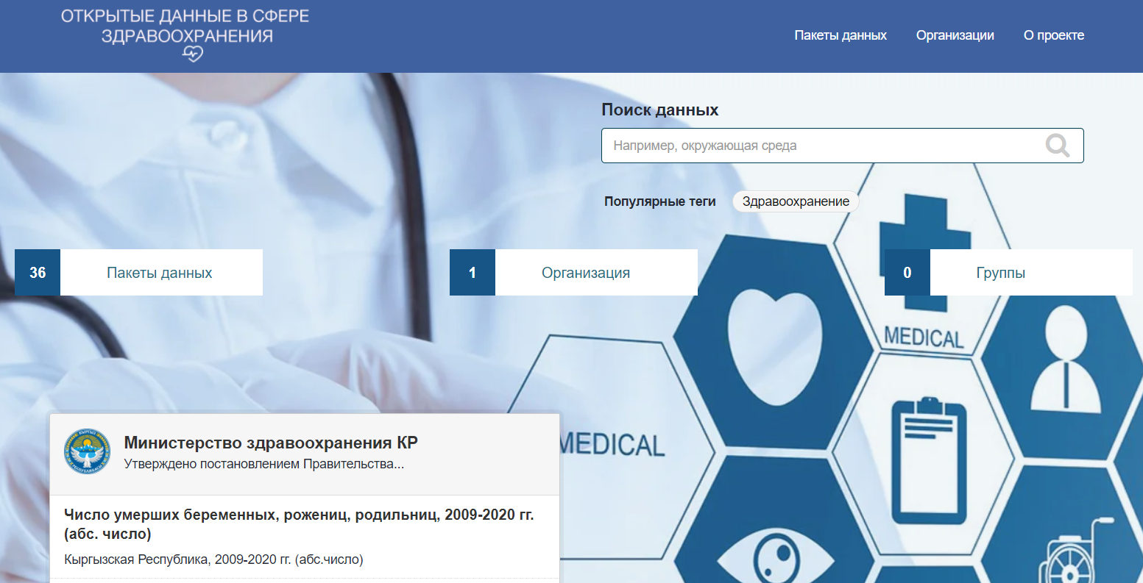

**Благодарность партнера по развитию**

**14 декабря 2020 года** Центр электронного здравоохранения выражает благодарность Германскому обществу по международному сотрудничеству за оценку и взаимного сотрудничества в сфере цифровизации.

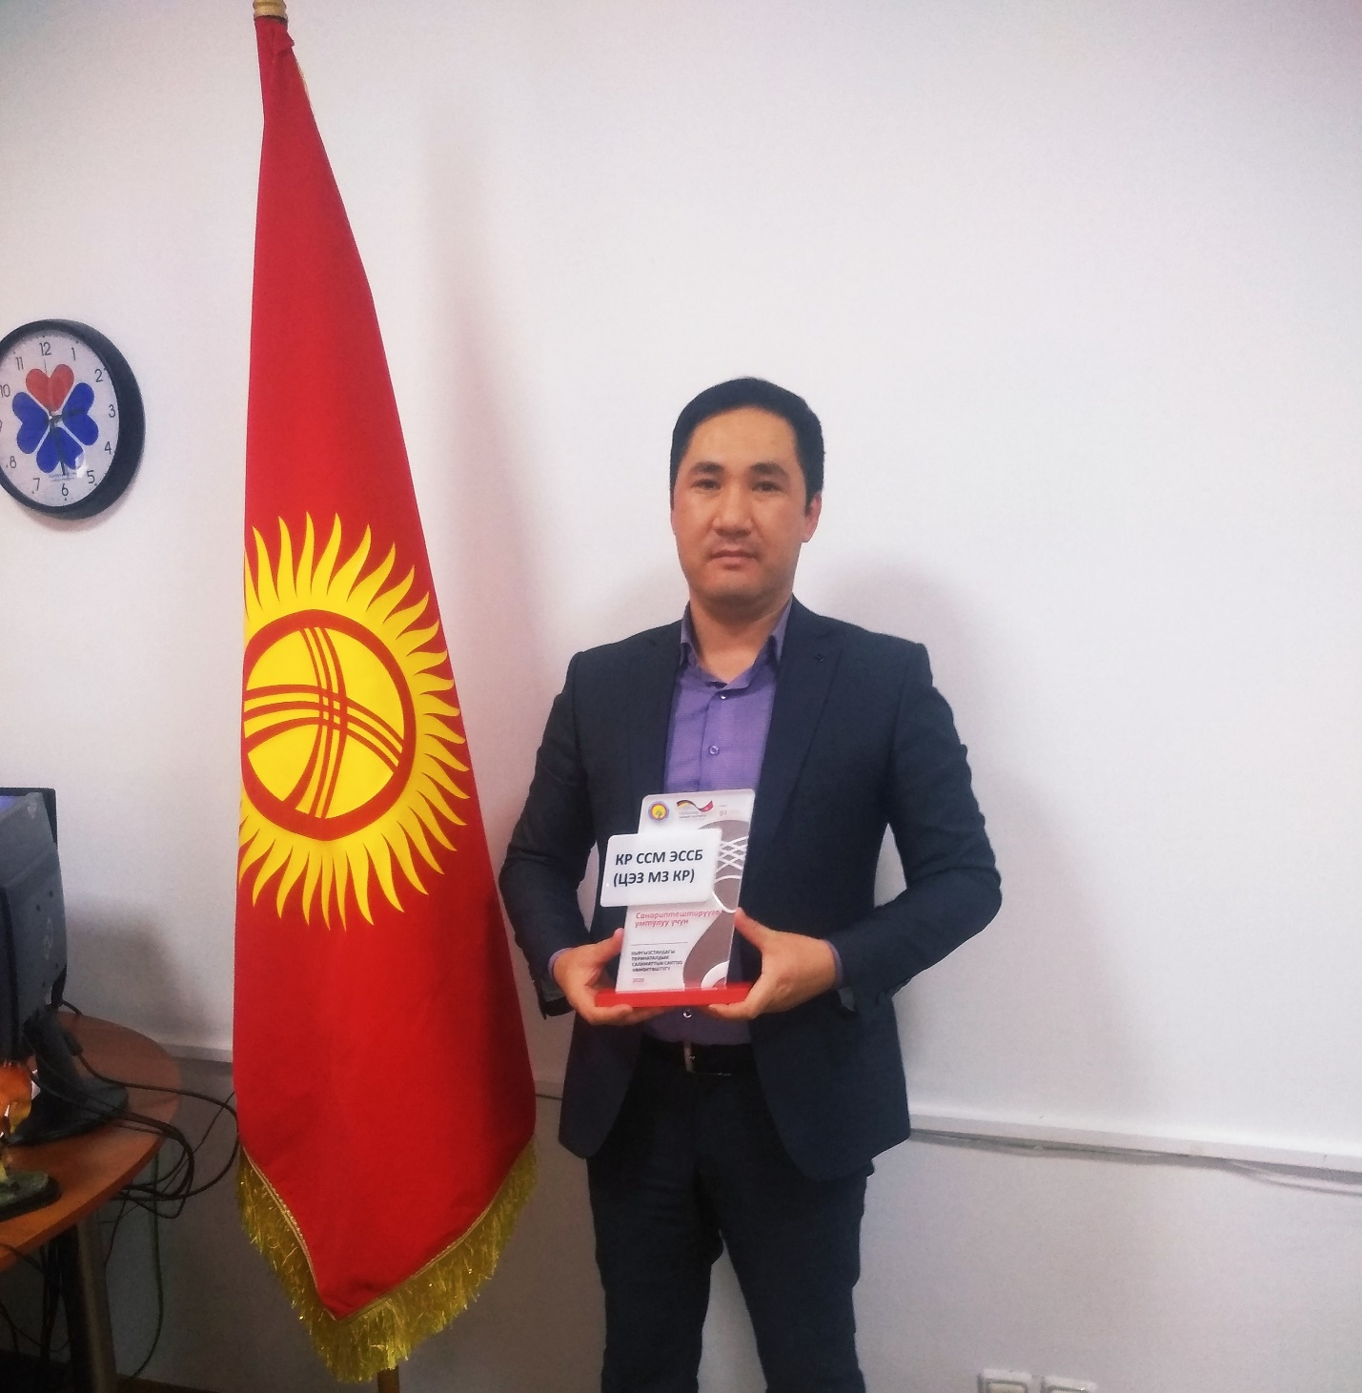

**Подписание Меморандума между МЗ КР и ЗАО**

**2 декабря 2020 года** официально состоялось подписание Меморандума между Министерством здравоохранения КР и ЗАО «Альфа Телеком» о взаимном сотрудничестве в сфере цифровизации здравоохранения. Сотрудники ЦЭЗ совместно с Мегаком реализовали инновационный сервис «Онлайн запись к врачу», позволяющий записаться на прием к врачу в режиме реального времени посредством смартфона в приложении MEGA 24.

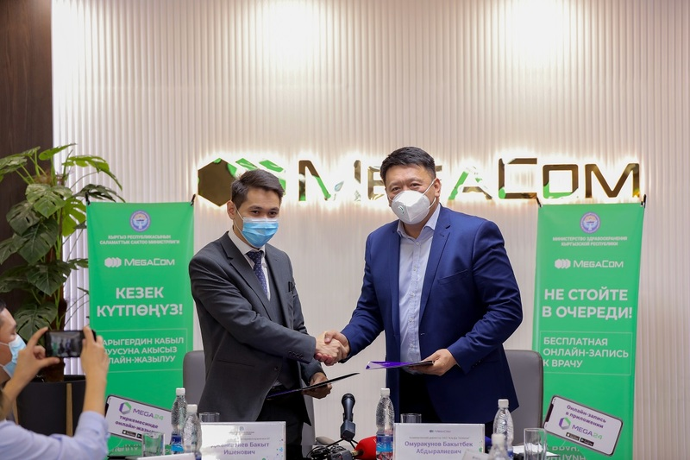

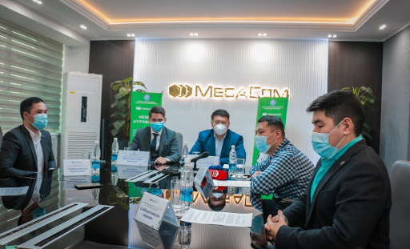

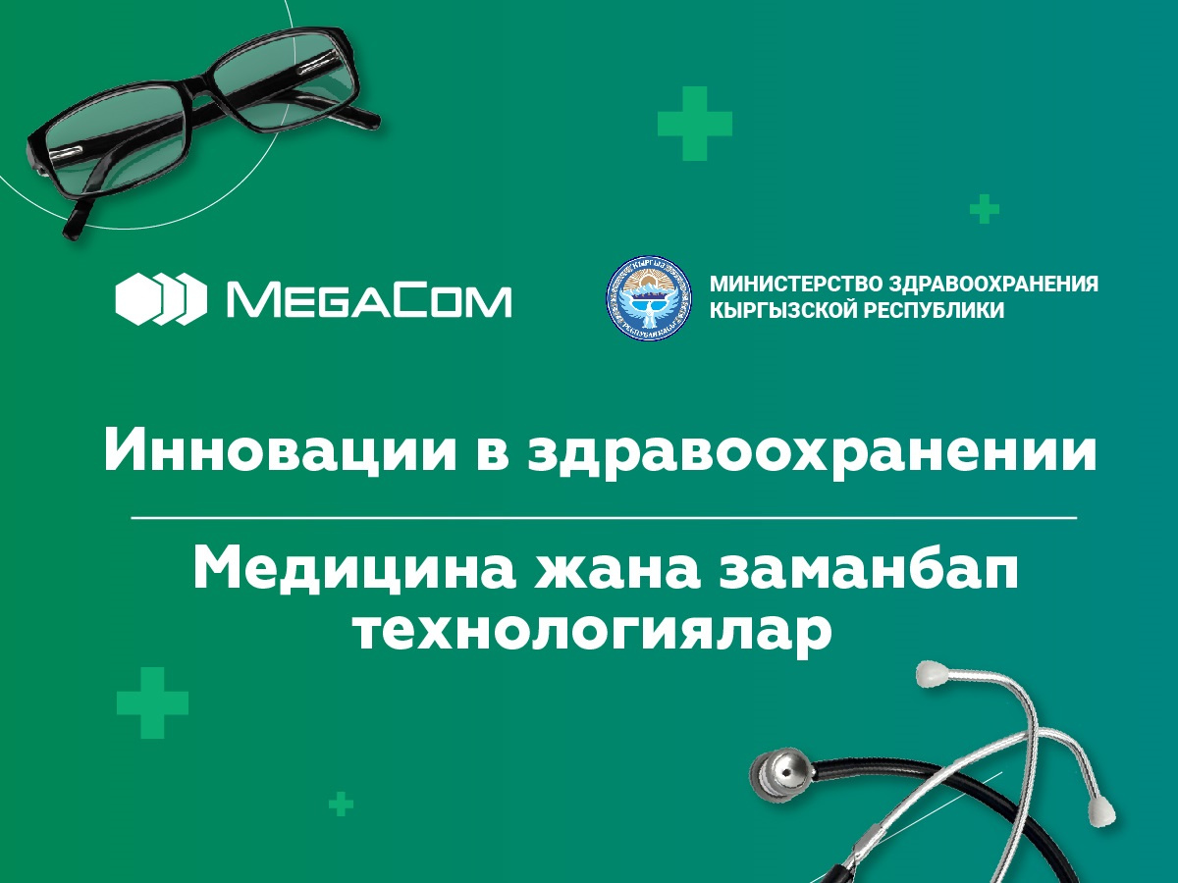

**Цифровизация государственных услуг**

**28 ноября 2020 года** в Аппарате Правительства Кыргызской Республики состоялось совещание по цифровизации с участием вице-премьер министра Кыргызской Республики, где участвовали все государственные предприятия и учреждения министерств и ведомств. В данном совещании директор ЦЭЗ презентовал о деятельности Центра электронного здравоохранения в рамках реализации цифровизации в системе здравоохранения.

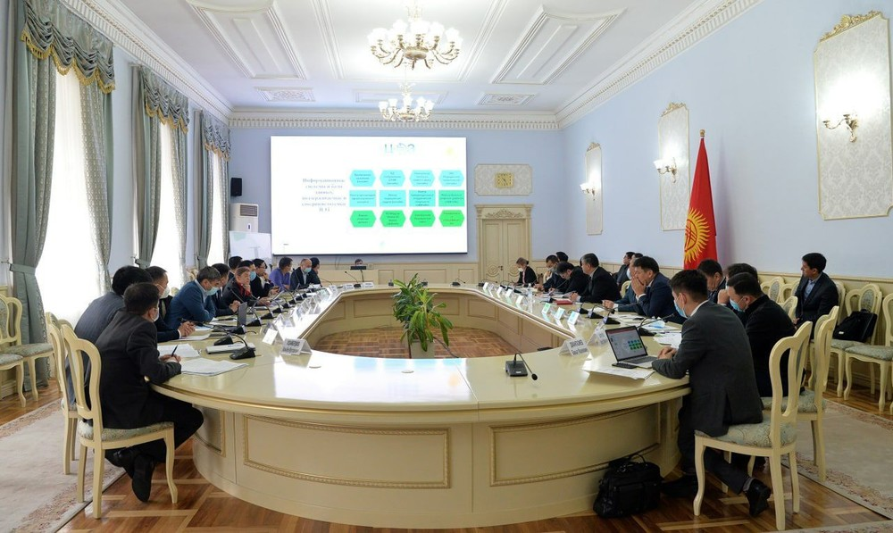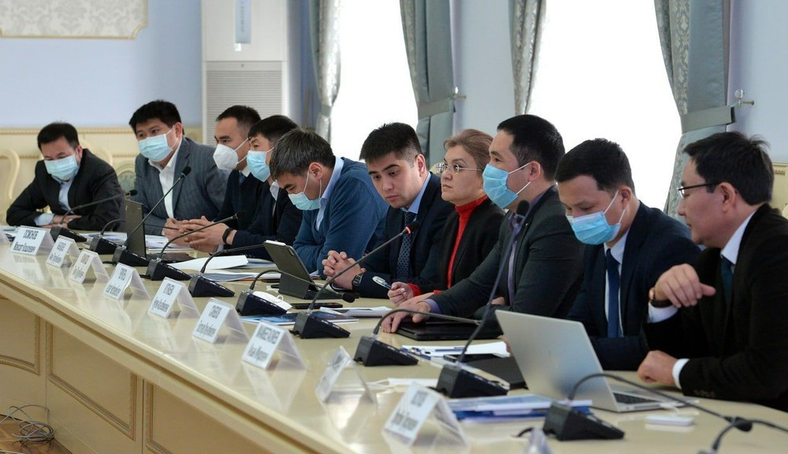

**Возобновлена работа колл-центра 118**

**15 октября 2020 года** колл-центр 118 возобновил свою работу по всей республике, после проведения технической работы сотрудниками Центра электронного здравоохранения при МЗ КР. ЦЭЗ обеспечивает техническую работу функционирования службы горячей линии 118.

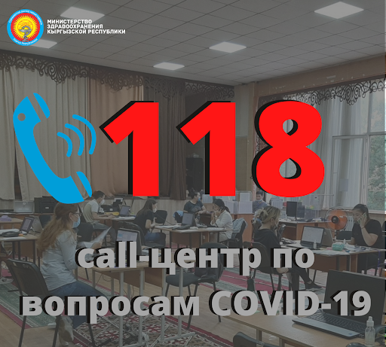

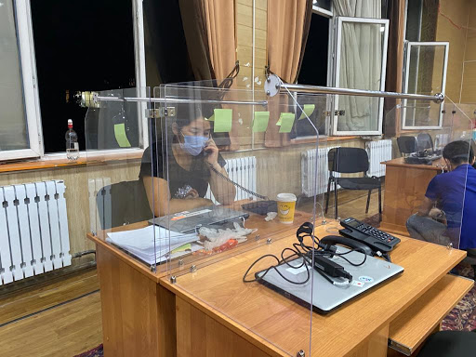

**Онлайн совещание по улучшению системы «Электронная запись на прием к врачу»**

**15 сентября 2020 года** с учетом нынешних реалий в Центре электронного здравоохранения совместно с представителями проекта НИЗ в Кыргызстане прошла онлайн встреча с руководителями ЦСМ Чуйской, Таласской, Иссык-Кульской и Нарынской областей, где обсуждались вопросы улучшения системы электронной очереди к врачу.

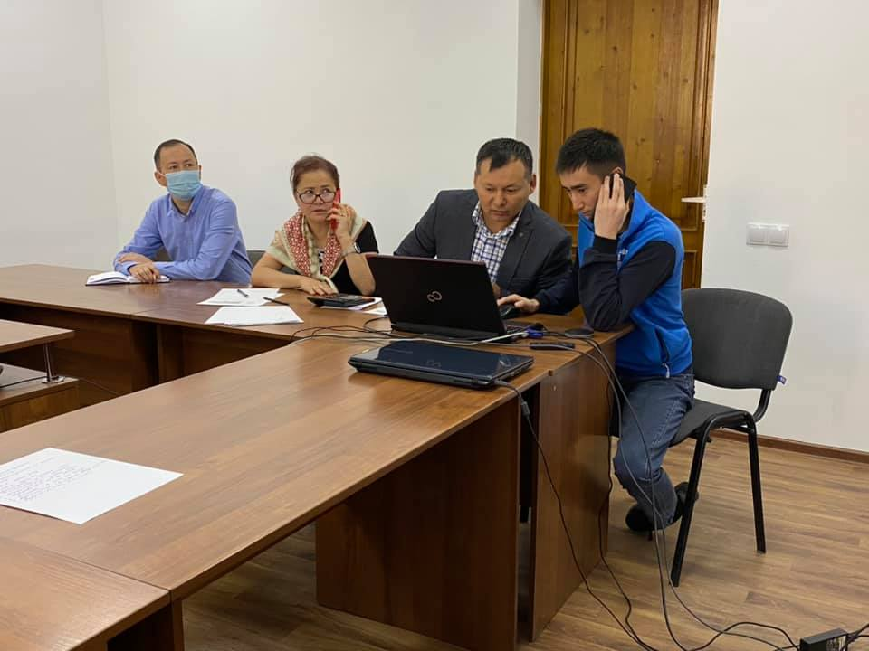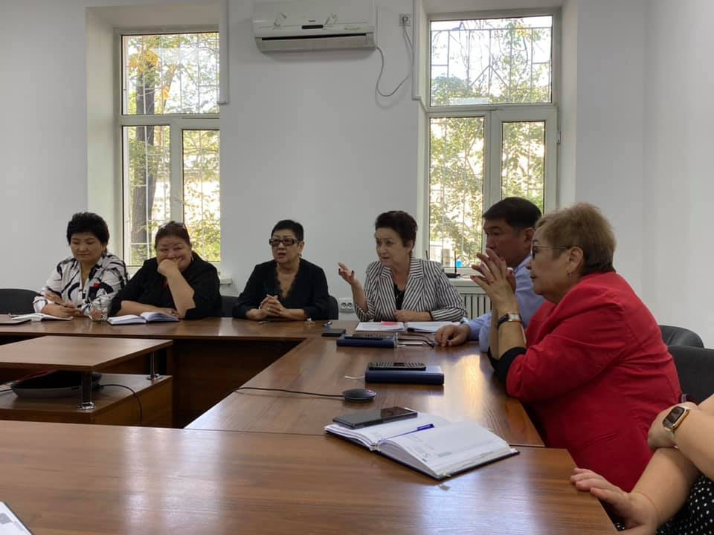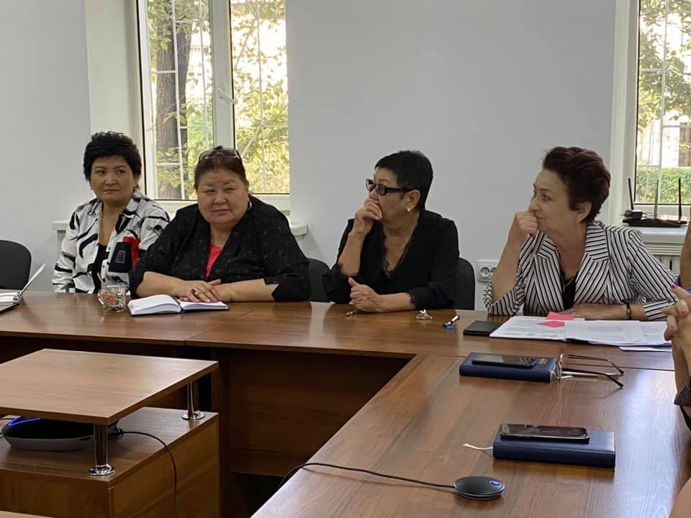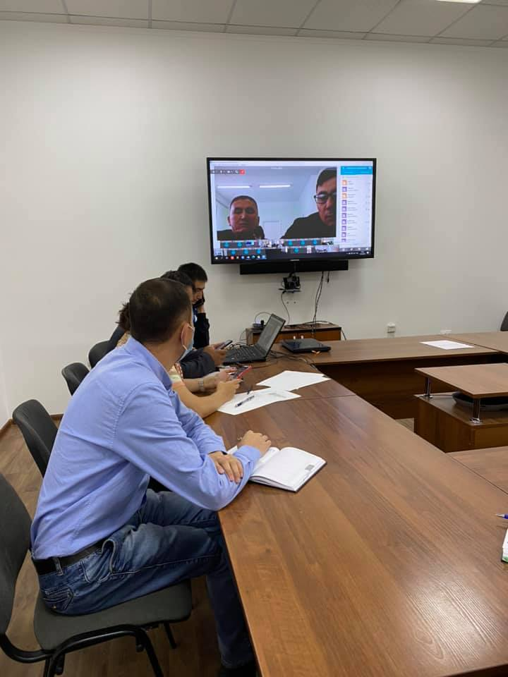

**Разработана программное обеспечение по учету госпитализированных пациентов с COVID19**

**В марте 2020 года** при поддержке GIZ разработана и внедрена во всех организациях здравоохранения (стационарной службы) Кыргызской Республики онлайн программа на платформе **SimBase,** где введется учет госпитализированных пациентов с COVID-19 и пневмонией. Данная система установлена в более чем 110 ОЗ и обучены более 300 медицинских сотрудников.